Lampiran 3
- JUDUL PENELITIAN :
PENERAPAN METODE DRILL DALAM MENINGKATKAN KETERAMPILAN MEUKIS DUA DIMENSI PADA ANAK TUNARUNGU KELAS X SMA DI SLB NEGERI POLEWALI

- Tes pengetahuan

Petunjuk :
Dimohon memberikan penilaian dengan memberi tanda cek () pada kolom sesuai dengan aspek yang dinilai

Kriteria penilaian
- Skor 1 (Satu) apabila murid mampu menunjukkan alat, bahan dan teknik dalam berkarya senirupa dua dimensi dengan benar
- Skor 0 (Nol) apabila murid tidak mampu menunjukkan alat, bahan dan teknik dalam berkarya senirupa dua dimensi dengan benar
Format penilaian
No | Aspek yang di nilai | Nama benda | Kriteria yang di nilai
 |  |  | Mampu (1) |  | Tidak mampu (0)
1. | Menunjukkan masing-masing nama ragam alat dalam melukis dua dimensi
 | 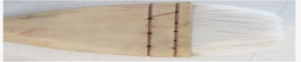 | - Mop | √
 | 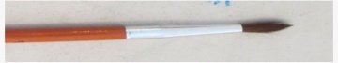 | - Round | √
 | 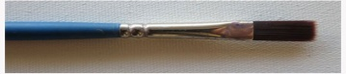 | - Flat | √
 | 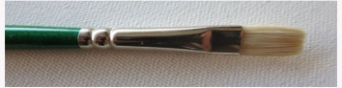 | - Bright | √
 | 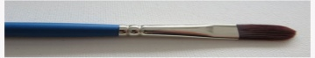 | - Filbert | √
 | 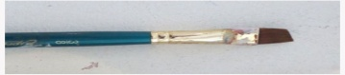 | - Angle | √
 | 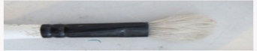 | - Fan | √
 | 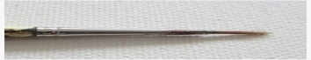 | - Rigger | √
 |  | - Palet | √
 |  | - Pensil | √
 | 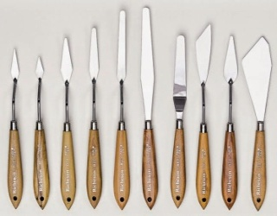 | - Pisau palet | √
 | 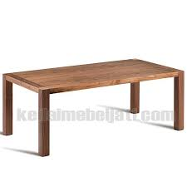 | - Meja | √
 | 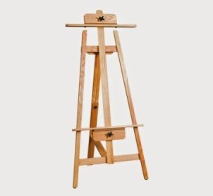 | - Easel | √
 | 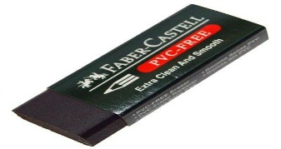 | - Penghapus | √
2. | Menunjukkan masing-masing nama bahan yang digunakan dalam melukis
 | 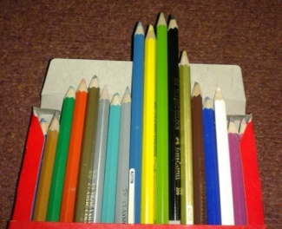 | - Pensil warna | √
 | 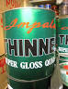 | Tinner :  - Mencampur | √
 |  | Tinner :  - Membersihkan kuas | √
 |  | - Kertas gambar | √
 |  | - Kanvas | √
 | 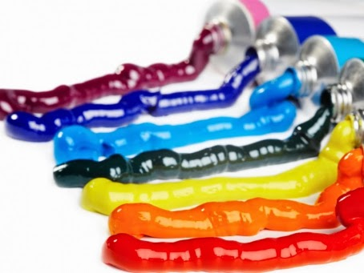 | Cat akrilik : campuran beberapa warna dasar dengan warna tertentu  - + =  - + = | √  √
 | 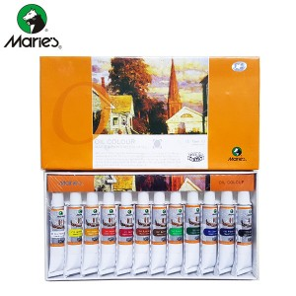 | - Cat minyak | √
3. | Memperaktekkan cara menggunakan kuas dan cat akrilik di atas kertas maupun kanvas
 | cara menggunakan kuas dan cat akrilik di atas kertas gambar atau kanvas | - + = | √
 |  | 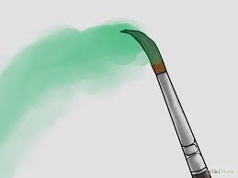  24. | √
4. | Hasil karya seni lukis | 25. | √

- Kriteria/rubrik pensekoran
- Teknik penilaian : tes kinerja hasil lukisan
- Petunjuk :
Penilaian dilakukan dengan memberikan tanda ceklis (√) pada kolom kriteria di bawah ini
Panduan pensekoran :
- = Baik sekali, apabila anak mampu memenuhi unsur kesatuan dalam lukisan, baik dari segi proporsi, komposisi, dan penggunaan warna.

- = Baik, apabila tiga aspek persyaratan dalam melukis ada dalam diri anak akan tetapi persyaratan pertama dalam melukis belum dimiliki oleh anak

- = Cukup, apabila pengaturan tata letak objek pada lukisan memenuhi unsur komposisi, dan penggunaan warna akan tetapi ke dua unsur yang lainnya tidak terpenuhi dalam lukisan tersebut.

- = Kurang, apabila penggunaan warna yang digunakan tidak menyerupai warna objek yang terlihat, baik itu warna aslinya maupun yang dipengaruhi oleh cahaya (terang gelap). Akan tetapi unsur kesatuan, proporsi, komposisi tidak diterapkan dalam lukisan tersebut.
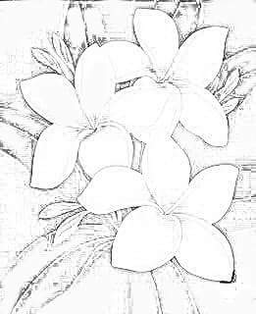

Pedoman pensekoran
No | Nama siswa | Skor
 |  | 4 | 3 | 2 | 1
1. | Muh. Ilham

Makassar, Juni 2017

Penilai

